## 家居云平台接口自动化测试脚本使用指导

# 运行API_test_run.py开始测试

# 测试使用软测平台

1. 路由器相关信息：

配置文件为脚本目录下的config.py。其中真实路由器的参数可在路由器数据库中输入config_mac –u 来获取

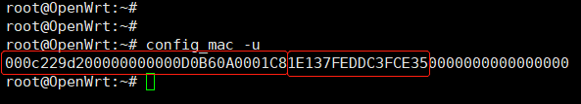

前面部分为uuid，填入R_router_uuid，中间部分为随机码，填入R_router_pwd，非真实路由器按同样格式随意填写即可。

路由器需要在云端注册。登陆云端（<http://beeoss.egtest.cn:7777/#/main>），在业务数据->路由器管理中点击添加

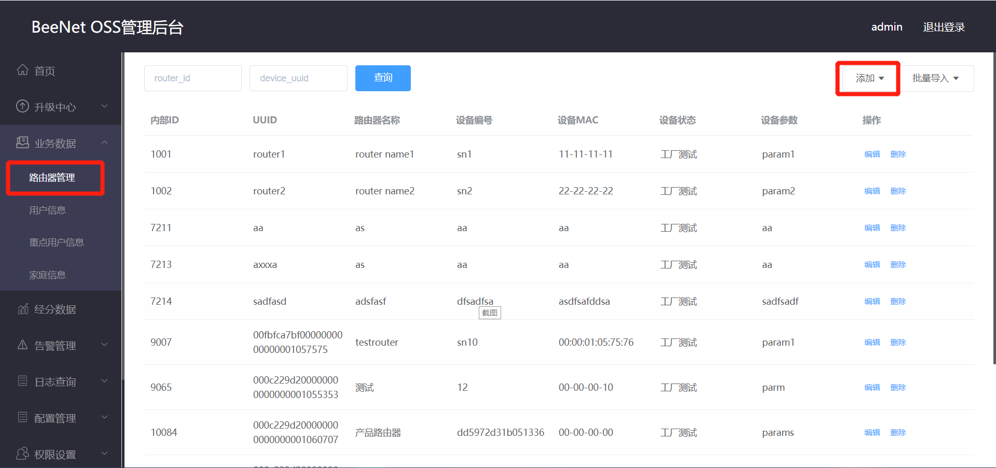

添加页面设备名称和编号任填，设备验证key即路由器随机码

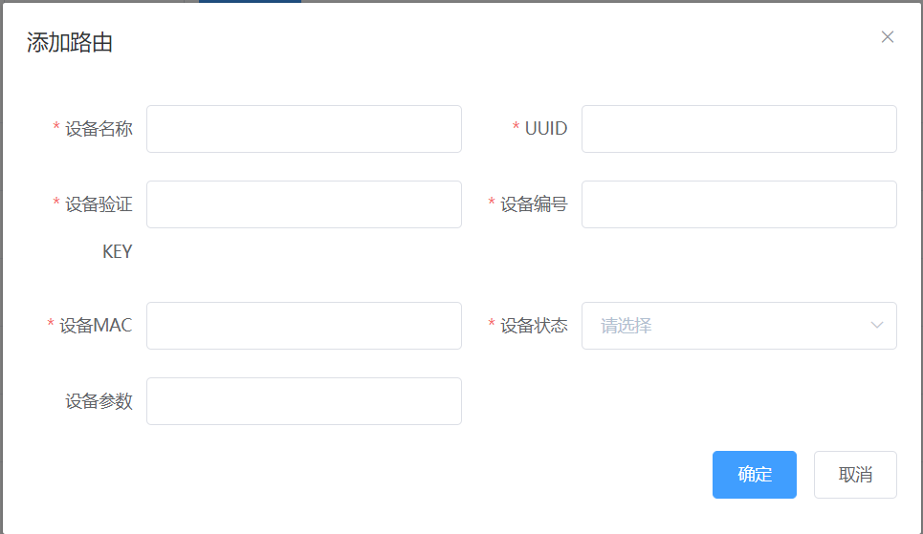

添加完成后在路由器管理界面通过uuid查询添加的路由器，获得路由器的内部ID，填入config.py中的R_router_id。非真实路由器也需要按同样方式在云端注册，并获取内部ID填入router_id

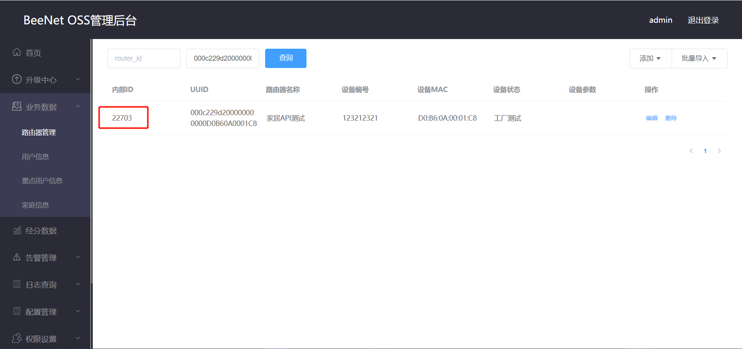

1. 测试账号相关信息

本接口测试需要2个测试账号，分为户主账号（phonenum）和成员账号（member_phonenum）。其中户主账号需要创建家庭并绑定真实路由器。绑定之后登陆云端，在业务数据->家庭信息中输入测试手机号查询家庭信息，其中“id”为R_family_id，“户主用户内部id“为user_id。家庭成员账号需要将登陆密码修改为123456， member_id为平台上成员账号的内部id

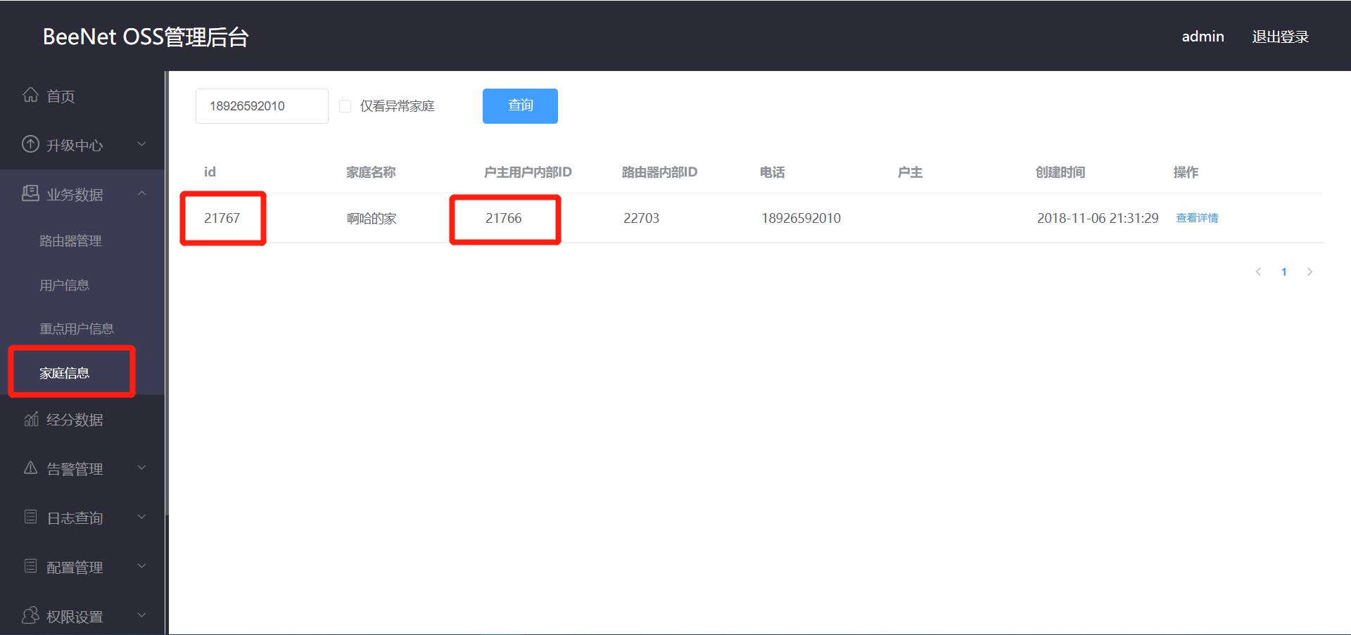

1. 获取户主登陆token

配置好账户信息后通过脚本GetToken.py可获取账户登陆的token，将token填入config.py中。登陆token有时效性，失效后可再通过GetToken.py获取。

1. 编写测试用例

测试用例放在以XXX_test.py命名的脚本文件中，所有测试用例文件格式相同，文件开头通过import config导入配置文件。用例填在列表case_aggregate中，用例的具体信息以字典形式呈现。其中“type”为接口类型，分为“app”（代表户主app调用的接口）、“router”（代表路由器调用的接口）、“member”（代表成员app调用的接口）和“login”（登陆相关的接口，包含路由器和app的登陆）；“def”为返回用例消息的函数名，约定以用例接口名称来命名，返回错误值的函数在函数名后面加_fail即可；“case_name”为用例中文名；“code”为期望得到的返回消息的code值，如果允许得到多个code值则将多个值以列表呈现。用例要发送的消息以函数方法的形式返回，return字典格式的消息。

1. 添加需要测试的用例模块

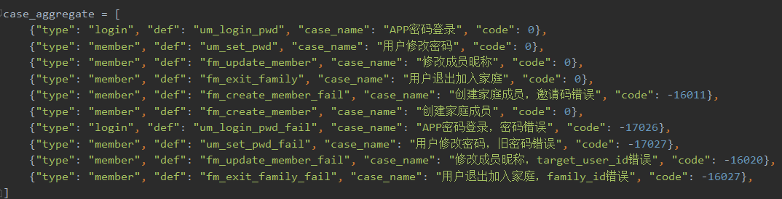

在配置文件config.py中，将需要测试的用例模块的py文件文件名以字符串格式填在列表Test_Case中即可。实际测试时请务必将end_test加在测试列表末尾，否则会出现创建了多个家庭而没有删除导致家庭列表过长，脚本无法正确获取家庭列表，影响用例“获取用户加入的家庭列表”的测试结果以及路由器绑定解绑用例的结果。

1. 创建过多家庭的解决办法

如果创建了过多的家庭，想删除多余的家庭，可以在“获取用户加入的家庭列表”用例的返回消息或者云端家庭信息处获取多余家庭的family_id，在DelFamily.py中填入待删除家庭的起始id和待删除家庭个数，并运行DelFamily.py脚本即可删除多余家庭。